Домашна задача 2

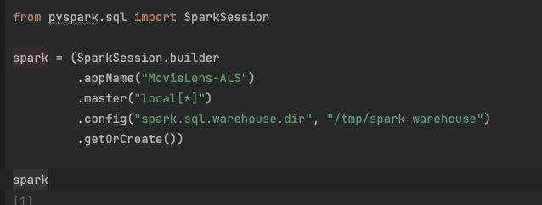
Во оваа ќелија се иницијализира SparkSession, која претставува главна точка за интеракција со Apache Spark. Со local[*] се користат сите достапни процесорски јадра на локалната машина. Дополнително е дефинирана локална warehouse патека со цел да се избегнат проблеми со Hadoop FileSystem на macOS.
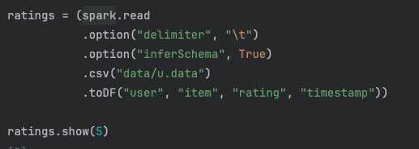
Во оваа ќелија се вчитува податочното множество MovieLens 100k од фајлот u.data. Податоците се читаат како CSV со таб-разделник, а Spark автоматски ја инферира шемата на колоните. Потоа колоните се преименуваат во user, item, rating и timestamp за полесна употреба во ALS моделот.
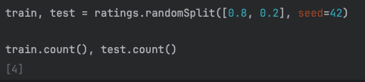
Податоците се поделени на тренинг и тест множества во сооднос 80/20. Фиксната вредност на seed овозможува репродуцибилност на резултатите при повторно извршување на експериментите.
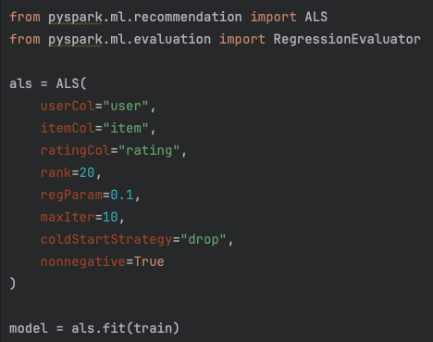
Во оваа ќелија се дефинира ALS моделот со избрани параметри. Параметарот rank го одредува бројот на латентни фактори, regParam ја контролира регуларизацијата, а maxIter бројот на итерации. Опцијата coldStartStrategy="drop" ги отстранува предвидувањата за корисници или филмови што не се присутни во тренинг множеството. Моделот потоа се тренира врз тренинг податоците.
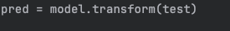
Тренираниот ALS модел се применува врз тест множеството со цел да се добијат предвидени оценки за паровите корисник–филм.
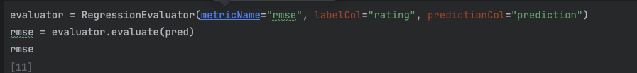
Во оваа ќелија се врши евалуација на моделот со помош на RMSE метриката. RMSE ја мери просечната разлика помеѓу реалните и предвидените оценки и претставува стандардна метрика за системи за препораки со експлицитни оценки.
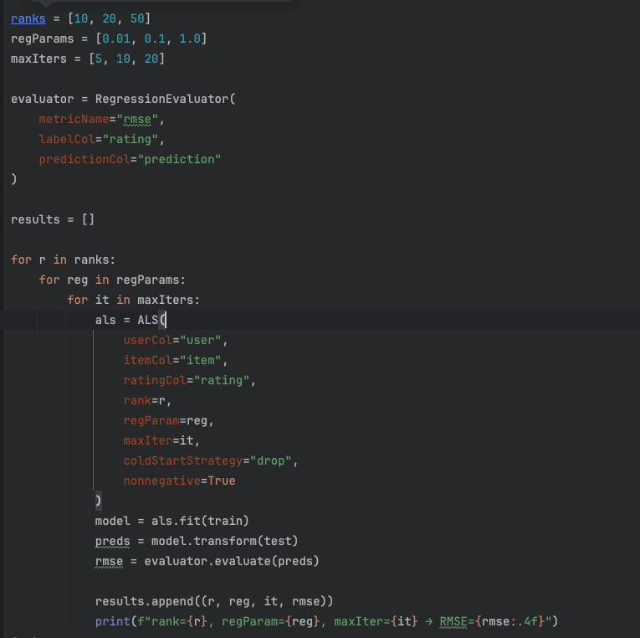
Во оваа ќелија се спроведува систематска евалуација на ALS алгоритмот преку тестирање на повеќе комбинации на хиперпараметрите rank, regParam и maxIter. Претходно дефинираните листи со вредности овозможуваат grid search пристап, при што за секоја комбинација се креира посебен ALS модел. Моделот се тренира врз тренинг множеството, а потоа се применува врз тест множеството со цел да се добијат предвидени оценки. Точноста на секој модел се оценува со RMSE метриката, која ја мери разликата помеѓу реалните и предвидените оценки. Добиените резултати се зачувуваат во листата results и се печатат за преглед, со што се овозможува споредба на перформансите и избор на оптимална конфигурација на параметрите.

Анализа на истото податочно множество со алгоритми на препораки имплементирани во библиотеката Surprise.

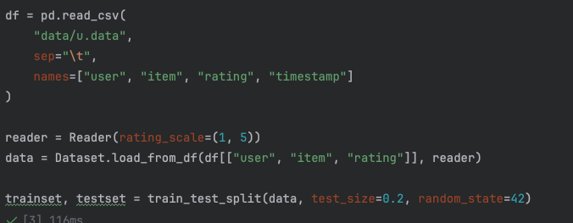
Податоците се читаат во pandas DataFrame, по што се конвертираат во Surprise dataset формат. Со Reader(rating_scale=(1,5)) се дефинира опсегот на оценките. Потоа се прави train/test split (80/20) за евалуација, со фиксна random вредност за репродуцибилност.
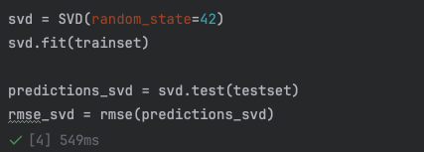
Податоците се читаат во pandas DataFrame, по што се конвертираат во Surprise dataset формат. Со Reader(rating_scale=(1,5)) се дефинира опсегот на оценките. Потоа се прави train/test split (80/20) за евалуација, со фиксна random вредност за репродуцибилност.
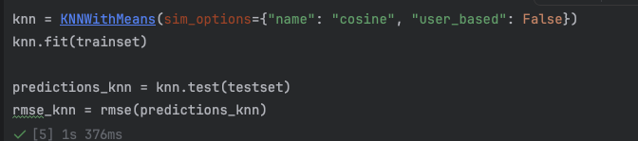
Се креира KNN модел базиран на сличност (cosine). Со user_based=False се користи item-based пристап (сличност меѓу филмови). Моделот се тренира, се тестира и се пресметува RMSE за да се спореди со SVD и Spark ALS.
Заклучок
Со Spark ALS беше постигната најниска RMSE вредност од 0.9106 при параметри
rank = 50, regParam = 0.1, maxIter = 20.

Конфигурацијата rank = 20, regParam = 0.1, maxIter = 10–20 дава слични резултати
(RMSE ≈ 0.91) со помала пресметковна сложеност.

Ниската регуларизација (regParam = 0.01) доведува до повисока грешка
(RMSE > 1.0), додека високата (regParam = 1.0) резултира со underfitting
(RMSE ≈ 1.37).

Во бонус анализата со Surprise, SVD моделот постигна RMSE ≈ 0.935,
а KNN моделот RMSE ≈ 0.9402.

Spark ALS моделот покажа подобра точност од Surprise моделите и поголема стабилност
при работа со податочното множество MovieLens 100k.

